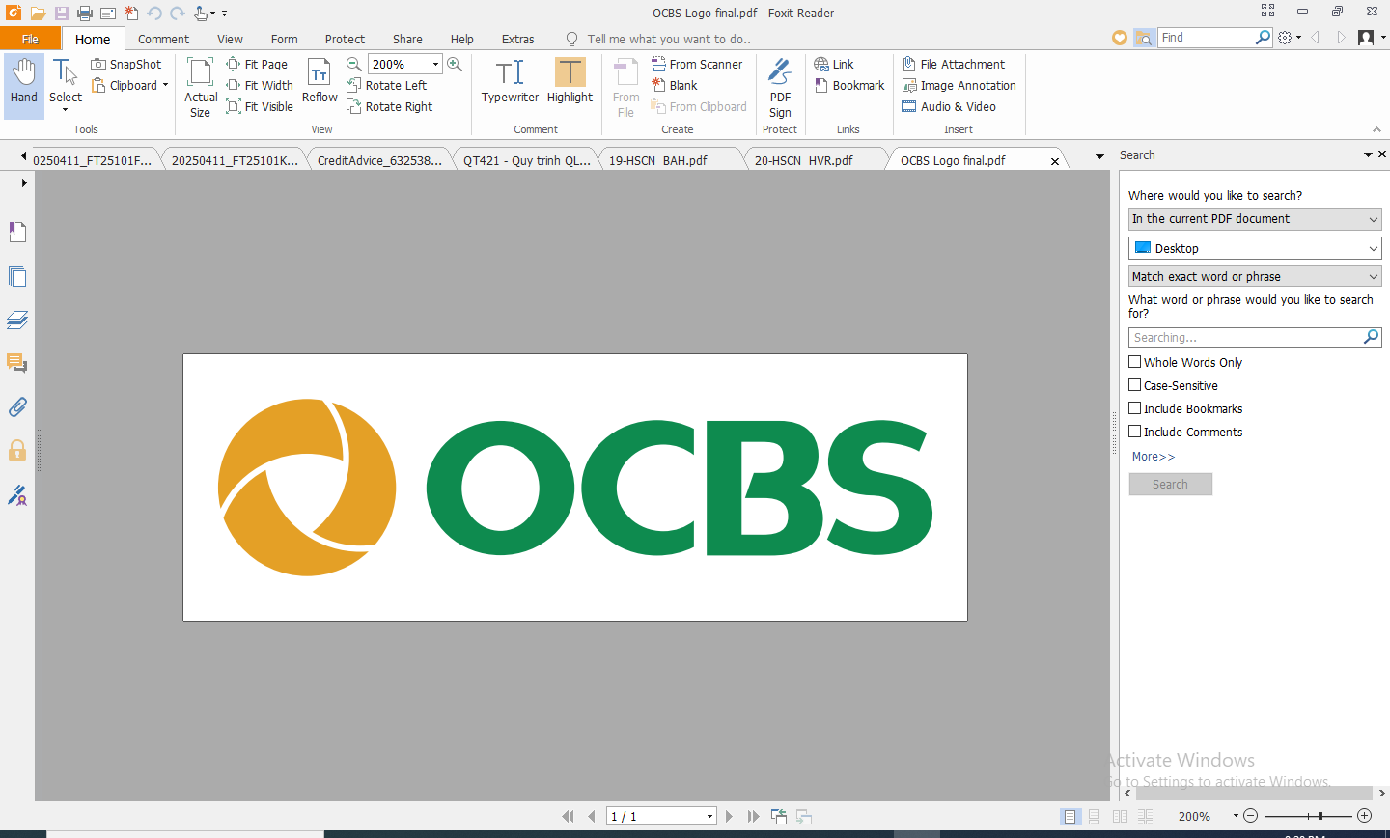 TP.HCM, ngày tháng năm
ĐỀ NGHỊ TÁCH SỔ/GIẤY CHỨNG NHẬN SỞ HỮU CỔ PHẦN
Ngân hàng Thương mại Cổ phần Phương Đông (OCB)

Kính gửi: Công ty Cổ phần Chứng khoán OCBS
Tên cá nhân/ Tổ chức (chữ in hoa):
Số CMND/ĐKKD: Ngày cấp: Nơi cấp:
Địa chỉ:
Người đại diện (của tổ chức).....................................................................Chức vụ:
Số CMND:..........................................Ngày cấp: Nơi cấp:Điện thoại: ........................................................Fax: Email:
Hiện tôi/ chúng tôi đang là cổ đông của TCPH: Ngân hàng TMCP Phương Đông (OCB)
Mã cổ đông:
- Số seri hiện tại:
- Số cổ phần mà tôi/ chúng tôi đang sở hữu là: cổ phần
(Bằng chữ:
Tôi/chúng tôi làm đơn này đề nghị được tách sổ cổ phần/giấy chứng nhận sở hữu cổ phần với thông tin như như sau:
- Giấy chứng nhận sở hữu cổ phần :
- Giấy chứng nhận sở hữu cổ phần :
Tổng số lượng :

Lý do đề nghị tách:

Tôi/chúng tôi xin cam kết quản lý số giấy chứng nhận sở hữu cổ phần đã tách và chịu trách nhiệm về những phát sinh liên quan đến việc tách giấy chứng nhận sỡ hữu cổ phần này.
Người đề nghị
(Ký, đóng dấu - nếu có)

XÁC NHẬN CỦA CTCP CHỨNG KHOÁN OCBS
OCBS xác nhận đã nhận thông tin đề nghị tách sổ chứng nhận sở hữu cổ phần vào lúc… ngày….. tháng…..năm……
Hẹn Quý khách đến nhận Sổ chứng nhận sở hữu cổ phần mới vào ngày….tháng….năm…..
Người nhận hồ sơ CTCP Chứng Khoán OCBS

